# 中标结果公告

一、项目编号：510182202100065

二、项目名称：彭州市综合行政执法局2021年彭州市城区背街小巷品质提升政府采购项目

三、中标（成交）信息

供应商名称：四川万海隆建筑工程有限公司

供应商地址：成都市青羊区苏坡东路2号4层88号

中标金额：424.4万元

四、主要标的信息

|  |
| --- |
| 服务类 |
| 名称：彭州市综合行政执法局2021年彭州市城区背街小巷品质提升政府采购项目  服务范围：鑫兴街、红照壁南街、广场西街、西大街440号巷、北大街166号巷、新康路等街道。  服务要求：1）对城区部分背街小巷街道基础设施及两侧空间进行一体化设计提升，达到慢性优先的安全街道，界面优美的美丽街道，特色鲜明的人文街道，多元复合的活力街道，低碳健康的绿色街道，集约高效的智慧街道。  2）本项目涉及范围广，投标人在履行服务时，应根据采购人要求按区域按街道进行有序工作，减少城市交通负担等。  服务时间：一年  服务标准：《成都市背街小巷环境综合整治工作指导标准》；  《成都市治堵十条》；  四川省（区域性）地方标准DB510100/T 201-2016《成都市市政管理设施标准图集与技术指引》；  《成都市中心城区公共区域非机动车停放区位技术导则》；  《成都市街道座椅增补提升总体工作方案》；  《成都市人行道隔离桩/墩设计导则》；  《成都市公园城市街道一体化设计导则》；  《成都市中心城区招牌设置管理办法》；  《成都市建筑立面管理办法》；  《2019年成都市建成区通信架空线缆整治实施方案》；  《成都市园林绿化条例》；  《成都市建筑立面管理办法》；  《关于提升城市景观照明工作的意见》；  《城市市容市貌干净整洁有序安全标准（试行）》；  若有最新文件按照最新文件及采购人的其他相关要求执行。 |

五、评审专家（单一来源采购人员）名单：马新勇、黄晓燕、吴重实、王竟成、冉桂发

六、代理服务收费标准及金额：根据《国家发展改革委关于进一步放开建设项目专业服务价格的通知》发改价格〔2015〕299号按采购预算的1.5%向中标人收取代理服务费64050元

七、公告期限

自本公告发布之日起1个工作日。

八、其他补充事宜

监管单位：彭州市财政局，联系电话：028-83888323。计划备案号：(2021)0231号。品目编码及名称：C1304-城市市容管理服务。本项目采购预算（最高限价）427万元。超过采购预算（最高限价）的报价为无效报价。推进四川省政府采购供应商信用融资：根据《四川省财政厅关于推进四川省政府采购供应商信用融资工作的通知》（川财采〔2018〕123号）、《成都市中小企业政府采购信用融资暂行办法》、《成都市级支持中小企业政府采购信用融资实施方案》，有融资需求的供应商可根据四川政府采购网公示的银行及其“政采贷”产品，自行选择符合自身情况的“政采贷”银行及其产品，凭中标（成交）通知书向银行提出贷款意向申请。银行应及时按照有关规定完成对供应商的信用审查以及开设账户等相关工作。

九、凡对本次公告内容提出询问，请按以下方式联系。

## 1.采购人信息

名 称：　彭州市综合行政执法局

地 址：　彭州市牡丹大道南段8号

联系方式：　赵老师；028-88505722

## 2.采购代理机构信息

名 称：　四川采易通招标代理有限公司

地　 址：　中国（四川）自由贸易试验区成都高新区天府二街166号雄川金融中心1栋09层05号

联系方式：　王老师； 028-62093108

## 3.项目联系方式

项目联系人：王老师

电　 话：　028-62093108

十、附件

1.采购文件（*已公告的可不重复公告*）

2.被推荐供应商名单和推荐理由（*适用于邀请招标、竞争性谈判、询价、竞争性磋商采用书面推荐方式产生符合资格条件的潜在供应商的*）

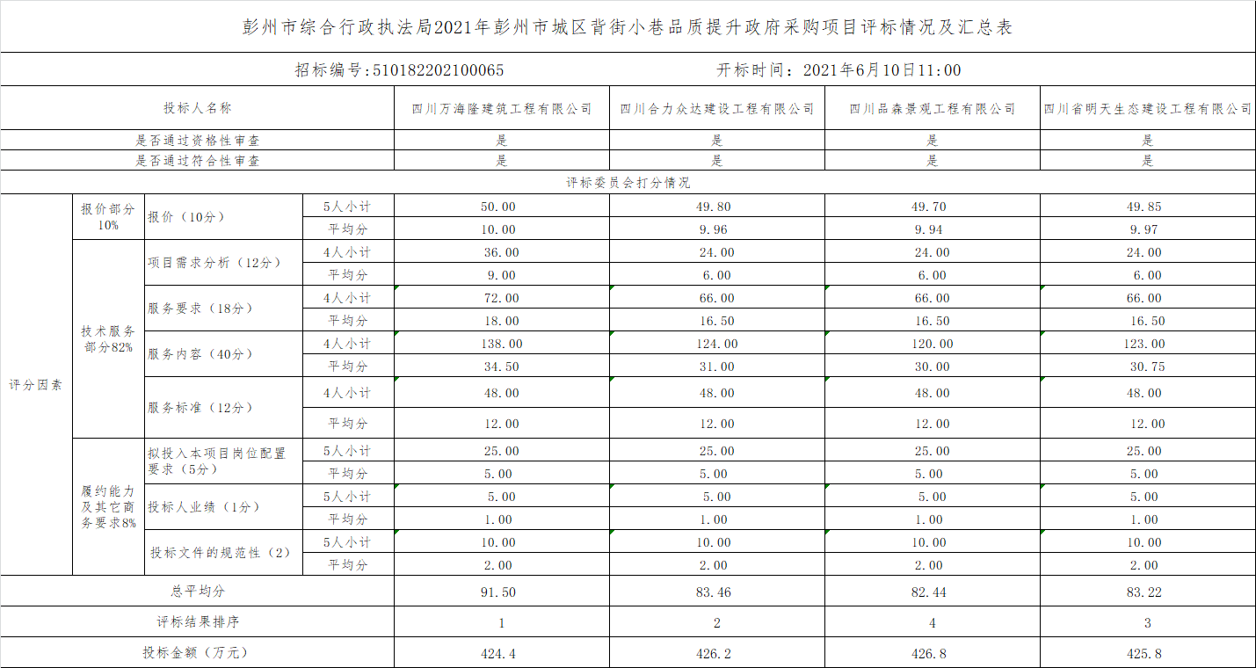

3.中标、成交供应商为中小企业的，应公告其《中小企业声明函》

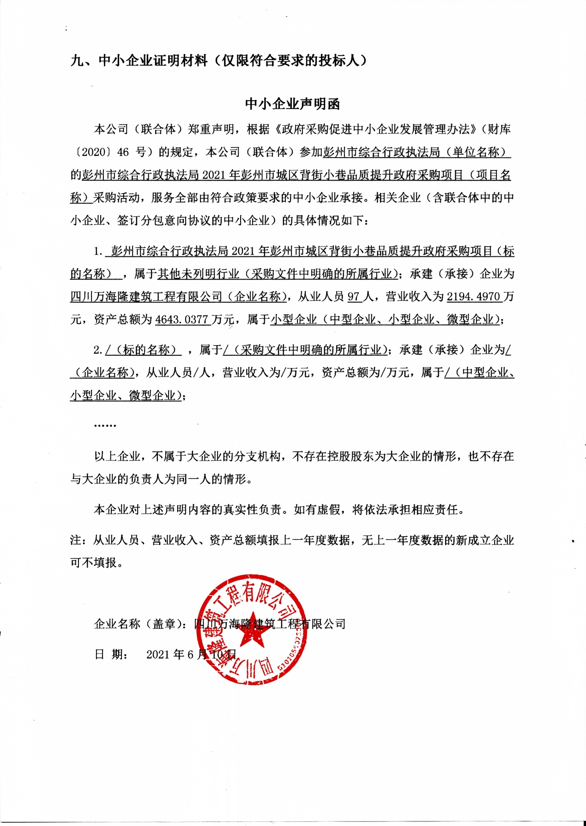

4.中标、成交供应商为残疾人福利性单位的，应公告其《残疾人福利性单位声明函》

5.中标、成交供应商为注册地在国家级贫困县域内物业公司的，应公告注册所在县扶贫部门出具的聘用建档立卡贫困人员具体数量的证明。